当用到360杀毒时间，出现软件被定为病毒时：
1.点击信任
2.点击暂不处理
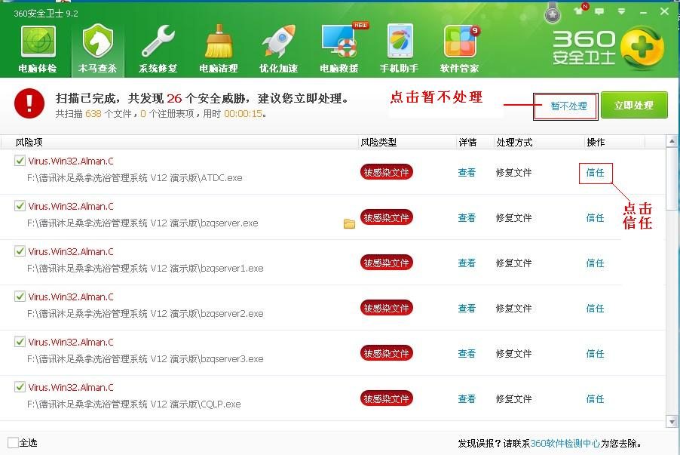

如果不小心被杀了，则打开木马查杀中的，恢复区，找回相应的文件，
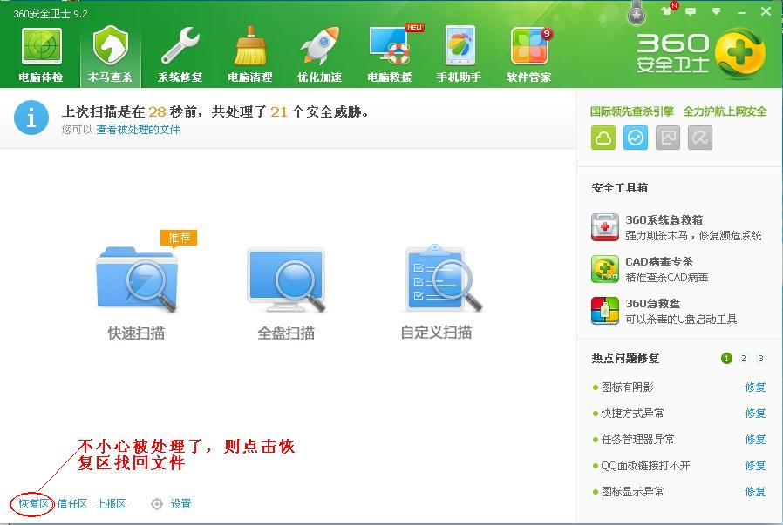
选中相应文件，点击右边的恢复按钮，弹出窗口点击恢复

